平成24年度組合チャレンジ事業（組合先進事業創出事業）
<大阪府茶業協同組合>
リーフ茶消費拡大と
若手が夢を持てる茶業界活性化
－茶業界の若手が若い消費者に日本茶をアピールして消費を増やす－

〈組合概要〉
■所在地 大阪府大阪市浪速区木津川2-1-3
■電 話 06-6568-6685
■設立 昭和46年4月28日
■業 種 茶及び関連商品の小売業
■組合員数 55（平成28年3月31日現在）
■ＵＲＬ
http://www.osaka-cha-kumiai.sakura.ne.jp

取組期間

平成24年7月1日～平成25年3月31日
取組みの背景･きっかけ

近年の健康ブームの中で緑茶は身体に良いと大きな注目を集める一方で、実際にはペットボトル緑茶の浸透、若者のお茶離れが進んでおり、リーフ茶（急須で淹れるお茶）を扱う茶専門店は厳しい経営環境にある。また、そのような中、茶業界の若手が将来に明るい展望を持てず、後継者の育成、定着が深刻な問題となっており、業界を挙げて活性化のための努力をしていく必要がある。
取組みの内容

組合加入の若手組合員が中心となっ

て事業を進めた。
・ これまではリーフ茶は高齢者をターゲットとしてきたが、将来を見据えて若年層に積極的にアピールしていくために、主婦を対象としたおいしいお茶の淹れ方教室、府内の幼稚園等にお茶の一煎パックを配布するおいしいお茶を送るキャンペーンを実施した。
・ 緑茶のコアな愛好家である日本茶インストラクター取得者を対象に茶講習会を開き、彼らの情報発信能力（特に最近はブログ等の個人メディア利用）を活用し、リーフ茶の良さをアピールした。その際にはインターネットの個人ブログ、youtube等の動画メディアを利用し、若年者がアクセスしやすい形態で発信した。
・ 若手茶業者の茶の鑑別能力向上のために、茶審査技術勉強会の実施、全国茶審査技術競技大会の誘致を行った。
実施成果（平成2８年3月31日現在）

取り組みの中でもおいしいお茶の淹れ方教室は、ただ商品を売るだけでなく使用方法の提案という点で消費者の生の声を聴くことができ得るところが大きかった。このようなイベントは他業種でも有効と思われる。同様の日本茶インストラクター向け茶講習会についても、一般消費者よりコアな日本茶愛好家を対象としたものであるが、そこから挙がる意見にも参考となるものが多かった。
また、茶鑑定技術の向上（茶審査技術勉強会）については、若手茶業者間で切磋琢磨して技術向上を図る雰囲気が生まれ、ひいてはそれが自分たちの仕事への誇りを生み、若手茶業者が今後、事業を続ける上でのモチベーションが高まった。これら3つのイベントについては有意義であったため、通年事業化している。
これらの成果が上がった要因としては、若手が中心となり、業界の将来への危機感をバネにできたことが大きい。さらに普段は消費者とじっくり触れあえる機会はあるようでない。業界イベントだからこそできることであり、実施者のモチベーションが高まったことがある。
今後の展望としては個別企業では消費者に直接、接触できないことでも、業界イベントを通じて消費者の生の声を得、日本茶のアピールをしていくことが可能である。そのような取り組みの中で日本茶の消費拡大につなげていきたい。
【２５年度】
・おいしいお茶淹れ教室の実施
・日本茶インストラクター向け茶講習会の実施
・茶審査技術勉強会の実施
【２６年度】
・おいしいお茶淹れ教室の実施
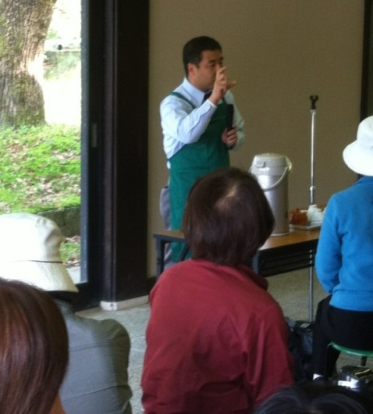

おいしいお茶淹れ教室
（於：万博記念公園 平成26年5月11日）

・日本茶インストラクター向け茶講習会の実施
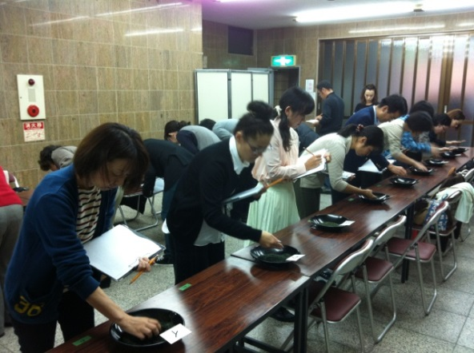

日本茶インストラクター向け茶講習会
（於：日吉老人憩いの家 平成26年10月26日）

・茶審査技術勉強会の実施
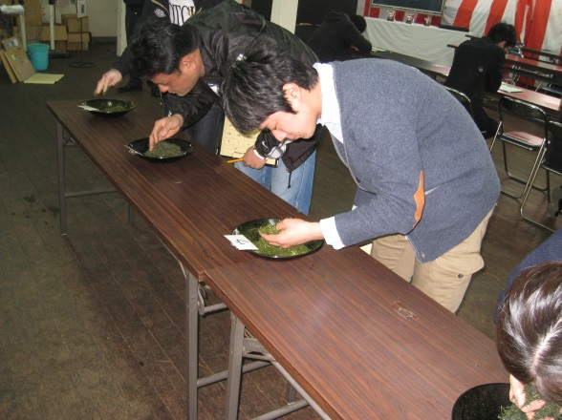

茶審査技術勉強会
（於：大阪府茶業協同組合大会場
平成27年3月29日）

【２７年度】
・おいしいお茶の淹れ教室の開催
（於：万博記念公園 平成27年5月10日）
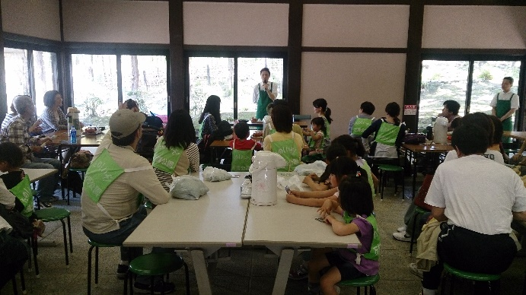
万博記念公園にておいしいお茶の淹れ方教室を開催。約40分間の講座を3回実施し、公園に遊びに来られた一般の方、約70名に参加いただいた。毎年実施することで認知され、これを目当てに万博公園に来られた方もおられた。急須でお茶を淹れる習慣を広めることができた。

・一般向け茶講習会の開催
（於：赤とんぼの里（兵庫県尼崎市） 平成27年10月25日）
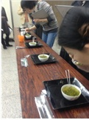
今年度は日本茶インストラクターだけでなく、一般の方にまで対象を広げて茶講習会を開催。約40名に参加いただいた。急須で淹れるお茶離れが言われる中、まだまだお茶に関心を持つ方が大勢おられることに認識を新たにした。また茶業者の中でも卸販売を主体とする者は一般消費者と触れ合う機会が少ないため、一般消費者の声を聞く良い機会となった。

・茶審査技術勉強会の実施
（於：大阪府茶業協同組合大会場 平成28年3月7日、18日、27日）
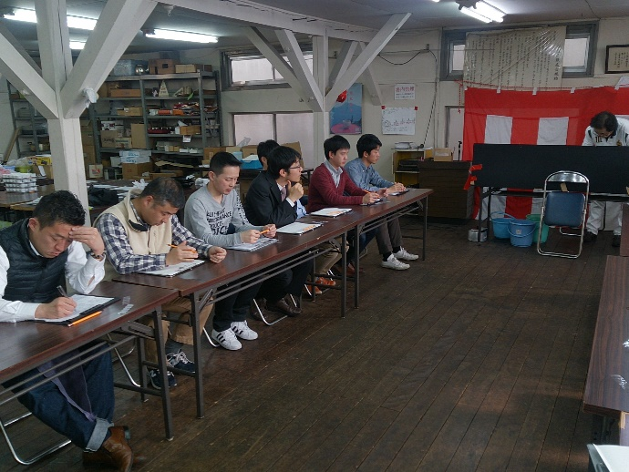
茶審査技術向上を目指し、若手茶業者で勉強会を3回に渡り開く。この努力が実り、秋に開催された全国茶審査技術競技大会では、メンバーの一人が個人戦準優勝の成績を残すことができた。我々の仲間から全国大会の上位入賞者が出たことで若手茶業者の士気が向上した。

